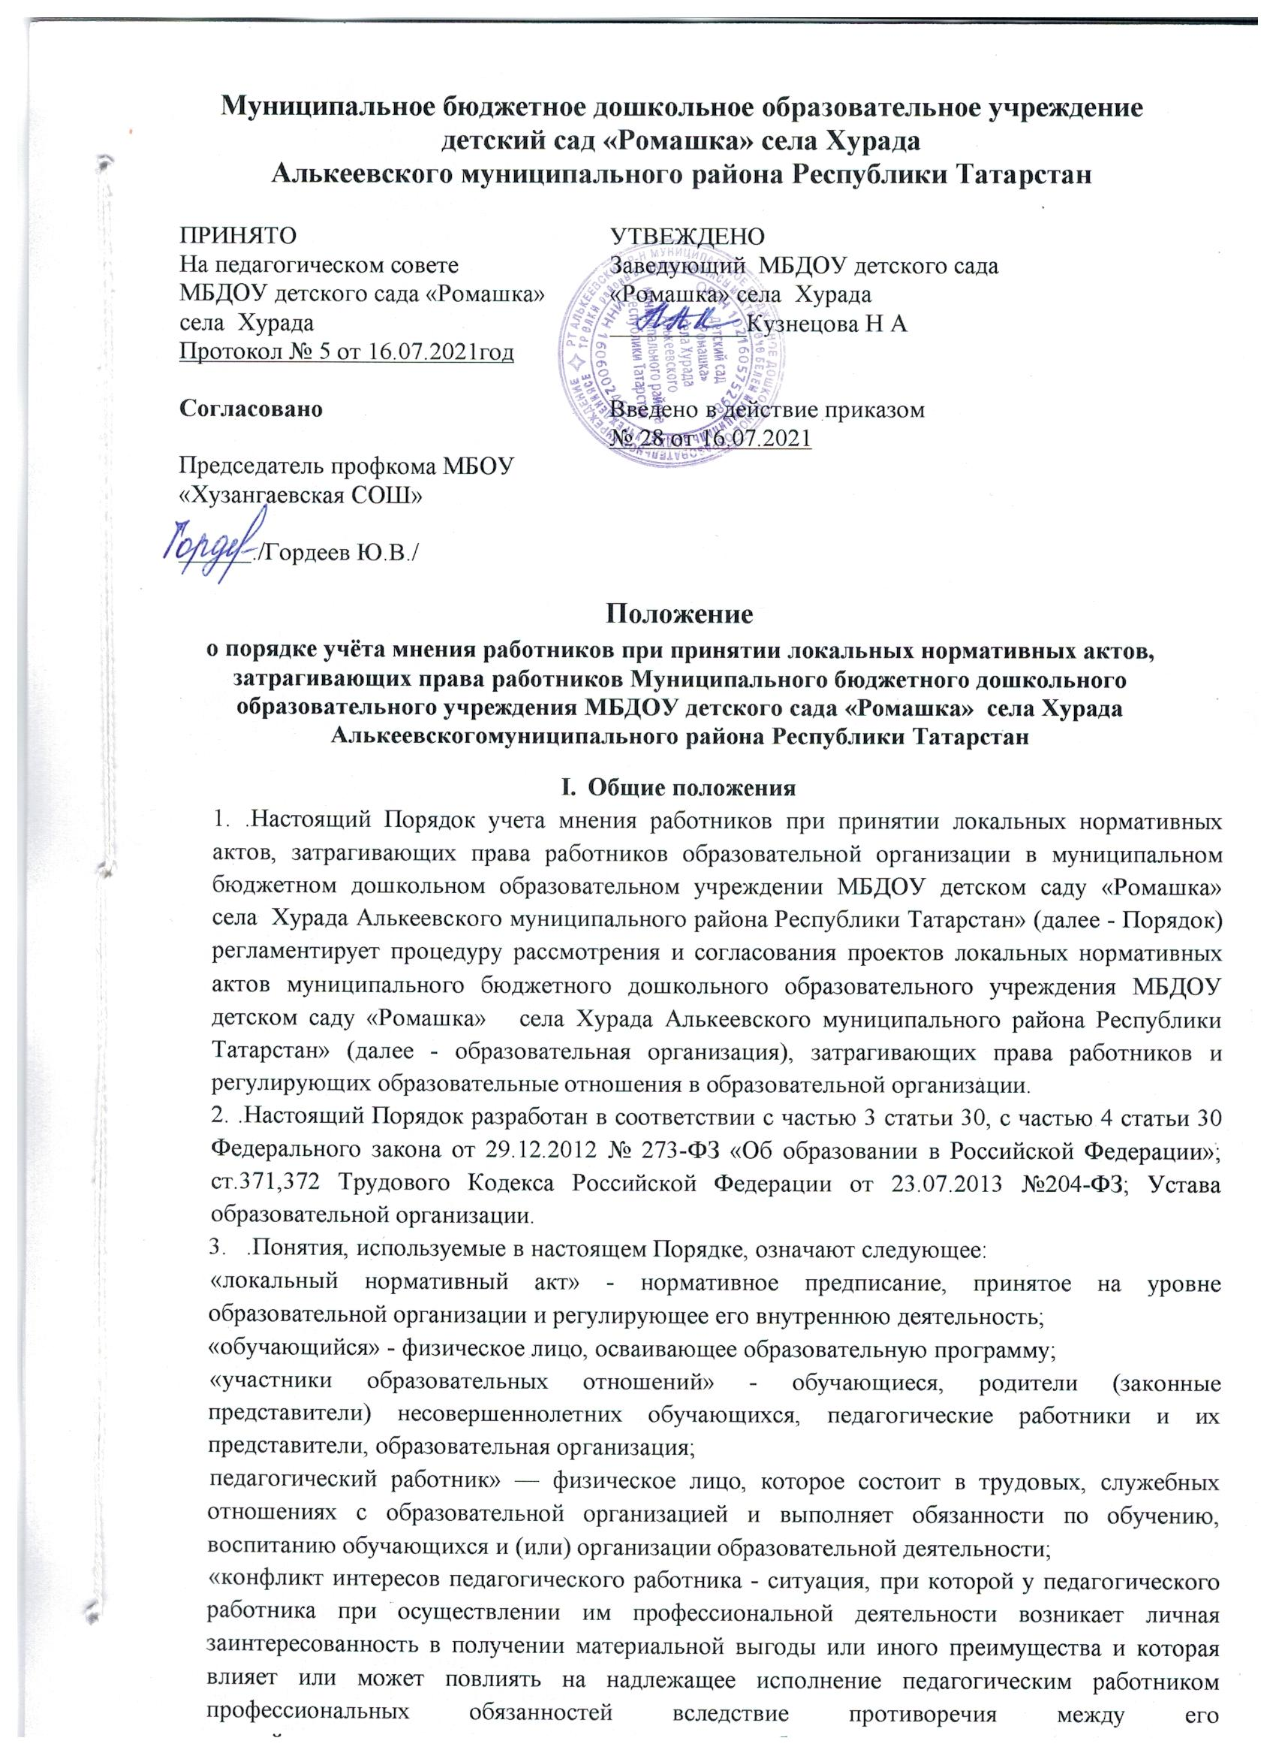

Муниципальное бюджетное дошкольное образовательное учреждение
детский сад «Ромашка» села Хурада
Алькеевского муниципального района Республики Татарстан

ПРИНЯТО  На педагогическом совете  МБДОУ детского сада «Ромашка» села Хурада  Протокол № 5 от 16.07.2021год | УТВЕЖДЕНО  Заведующий МБДОУ детского сада «Ромашка» села Хурада  ___________Кузнецова Н А
Согласовано  Председатель профкома МБОУ  «Хузангаевская СОШ»  ./Гордеев Ю.В./ | Введено в действие приказом  № 28 от 16.07.2021
Положение
о порядке учёта мнения работников при принятии локальных нормативных актов,
затрагивающих права работников Муниципального бюджетного дошкольного
образовательного учреждения МБДОУ детского сада «Ромашка» села Хурада Алькеевского муниципального района Республики Татарстан
- Общие положения
1. .Настоящий Порядок учета мнения работников при принятии локальных нормативных актов, затрагивающих права работников образовательной организации в муниципальном бюджетном дошкольном образовательном учреждении МБДОУ детском саду «Ромашка» села Хурада Алькеевского муниципального района Республики Татарстан» (далее - Порядок) регламентирует процедуру рассмотрения и согласования проектов локальных нормативных актов муниципального бюджетного дошкольного образовательного учреждения МБДОУ детском саду «Ромашка» села Хурада Алькеевского муниципального района Республики Татарстан» (далее - образовательная организация), затрагивающих права работников и регулирующих образовательные отношения в образовательной организации.
2. .Настоящий Порядок разработан в соответствии с частью 3 статьи 30, с частью 4 статьи 30 Федерального закона от 29.12.2012 № 273-ФЗ «Об образовании в Российской Федерации»; ст.371,372 Трудового Кодекса Российской Федерации от 23.07.2013 №204-ФЗ; Устава образовательной организации.
- .Понятия, используемые в настоящем Порядке, означают следующее:
«локальный нормативный акт» - нормативное предписание, принятое на уровне образовательной организации и регулирующее его внутреннюю деятельность;
«обучающийся» - физическое лицо, осваивающее образовательную программу;
«участники образовательных отношений» - обучающиеся, родители (законные представители) несовершеннолетних обучающихся, педагогические работники и их представители, образовательная организация;
педагогический работник» — физическое лицо, которое состоит в трудовых, служебных отношениях с образовательной организацией и выполняет обязанности по обучению, воспитанию обучающихся и (или) организации образовательной деятельности;
«конфликт интересов педагогического работника - ситуация, при которой у педагогического работника при осуществлении им профессиональной деятельности возникает личная заинтересованность в получении материальной выгоды или иного преимущества и которая влияет или может повлиять на надлежащее исполнение педагогическим работником профессиональных обязанностей вследствие противоречия между его личнойзаинтересованностью и интересами обучающегося, родителей (законных представителей) несовершеннолетних обучающихся.
- .Настоящий Порядок является локальным нормативным актом, регламентирующим управление образовательной организацией.
- .Настоящий Порядок направлен на реализацию требований законодательства Российской Федерации по образованию по привлечению органов самоуправления образовательной организации к локальной нормотворческой деятельности.
- .С целью ознакомления с настоящим Порядком образовательная организация размещает его на информационном стенде и на официальном сайте в информационно-телекоммуникационной сети «Интернет» (далее - сайт образовательной организации).
- Рассмотрение и согласование проектов локальных нормативных актов,
затрагивающих права работников образовательной организации
  - Образовательная организация разрабатывает и утверждает локальные нормативные акты по основным вопросам организации и осуществления образовательной, трудовой деятельности.
  - Проекты локальных нормативных актов, затрагивающие права работников могут разрабатываться по следующим направлениям:
- разработка и принятие правил внутреннего трудового распорядка образовательной организации;
- соответствие качества подготовки обучающихся установленным требованиям;
- соответствие применяемых форм, средств, методов обучения и воспитания возрастным, психофизическим особенностям, склонностям, способностям, интересам и потребностям обучающихся;
- создание безопасных условий обучения, воспитания обучающихся, присмотра и ухода за воспитанниками, их содержания в соответствии с установленными нормами, обеспечивающими жизнь и здоровье обучающихся (воспитанников);
- соблюдение прав и свобод работников и др.
  - В целях учета мнения работников по вопросам управления МБДОУ и при принятии МБДОУ локальных нормативных актов, затрагивающих их права и законные интересы, руководитель образовательной организации (далее - руководитель) направляет проект локального нормативного акта, затрагивающего права работников в профсоюзный комитет первичной профсоюзной организации. (Приложение 1)
  - Профсоюзный комитет Первичной профсоюзной организации должен в срок не позднее пяти рабочих дней с момента получения документов рассмотреть и направить руководителю свое мотивированное мнение в письменной форме. (Приложение 2).
  - Если профсоюзный комитет первичной профсоюзной организации не согласен с проектом локального нормативного акта или хочет внести предложения по его улучшению, руководитель обязан в течение трех рабочих дней после получения мотивированного мнения провести дополнительные консультации с представительным органом работников образовательной организации в целях достижения взаимоприемлемого решения.
  - При не достижении согласия, возникшие разногласия оформляются протоколом, после чего руководитель имеет право принять локальный нормативный акт с учётом данных разногласий (Приложение 3).
  - В случае, если профсоюзный комитет первичной профсоюзной организации выразил согласие с проектом локального нормативного акта, либо если мотивированное мнение не поступило в указанный предыдущим пунктом срок, руководитель имеет право принять локальный нормативный акт.
- Конфликт интересов педагогического работника
  - .В случаев возникновения конфликта интересов педагогического работника(ов) при несоблюдении или недобросовестном соблюдении законодательства в сфере образования, трудового законодательства и локальных нормативных актов, споры и конфликты урегулируются комиссией по урегулированию споров между участниками образовательных отношений, созданной в образовательной организации. Деятельность данной комиссии регулируется Положением о комиссии по урегулированию споров между участниками образовательных отношений.
  - . Решение комиссии по урегулированию споров между участниками образовательных отношений является обязательным для всех участников образовательных отношений и подлежит исполнению в сроки, предусмотренные Положением о комиссии по урегулированию споров между участниками образовательных отношений. Решение комиссии по урегулированию споров между участниками образовательных отношений может быть обжаловано в установленном законодательством Российской Федерации порядке.
- Права и обязанности руководителя и работников образовательной организации при рассмотрении и согласовании проектов локальных нормативных актов, затрагивающих права работников образовательной организации
- Руководитель имеет право:
- определять потребность в разработке тех или иных локальных нормативных актов, затрагивающих права работников образовательной организации;
- формировать направления внутренней нормотворческой деятельности с учётом мнения других участников образовательных отношений;
- утверждать локальные нормативные акты в соответствии с Уставом;
- привлекать к разработке локальных нормативных актов представителей компетентных сторонних организаций, специалистов и экспертов в определённых областях, связанных с деятельностью образовательной организации;
- осуществлять руководство и контроль за разработкой локальных нормативных актов.
- Руководитель обязан:
- руководствоваться в своей деятельности Конституцией Российской Федерации, законодательством в сфере образования, трудовым законодательством и подзаконными нормативными правовыми актами, затрагивающими права работников;
- учитывать мнения участников образовательных отношений и других заинтересованных сторон в процессе разработки и утверждения локальных нормативных актов;
- соблюдать права и свободы других участников образовательных отношений.
- Работники образовательной организации имеют право:
- на уважение человеческого достоинства, защиту от всех форм физического и психического насилия, оскорбления личности, охрану жизни и здоровья;
- участвовать разработке и обсуждении локальных нормативных актов, затрагивающих права работников образовательной организации, высказывать своё мнение, давать предложения и рекомендации;
- участвовать в установленном порядке в согласовании локальных нормативных актов;
- обращаться в комиссию по урегулированию споров между участниками образовательных отношений;
- обжаловать локальные нормативные акты в установленном законодательством Российской Федерации порядке;
- отстаивать свои интересы в органах государственной власти и судах;
- использовать не запрещённые законодательством Российской Федерации иные способы защиты своих прав и законных интересов.
- Работники образовательной организации обязаны:
- уважать и соблюдать права и свободы других участников образовательных отношений.
Примерный образец обращения работодателя к выборному органу первичной профсоюзной организации о получении мотивированного мнения и обоснования к нему
Дата и исходящий № документа Наименование ППО
ОБРАЩЕНИЕ
о даче мотивированного мнения выборного органа
первичной профсоюзной организации
в соответствии со статьей 372 Трудового Кодекса РФ
направляет проект
(наименование организации (филиала, представительства или иного обособленного структурного подразделения), индивидуального предпринимателя
(наименование локального нормативного акта)
и обоснование по нему с приложением всех необходимых документов.
Прошу в течение пяти рабочих дней направить в письменной форме мотивированное мнение по данному проекту нормативного акта.
Приложение на листах.
Полномочный представитель работодателя (подпись,
ФИО)
Примечание: обращение печатается на фирменном бланке организации (филиала, представительства или иного обособленного структурного подразделения), индивидуального предпринимателя и должно регистрироваться с указанием исходящего номера и даты.
Примерный образец мотивированного мнения выборного органа первичной профсоюзной организации по проекту локального нормативного акта
Дата и исходящий номер документа
(наименование организации (филиала) представительства или иного обособленного
структурного подразделения), индивидуального предпринимателя (должность, Ф.И.О.,
представителя работодателя)
ВЫПИСКА ИЗ РЕШЕНИЯ
(наименование выборного органа профсоюзной организации)
О мотивированном мнении по вопросу принятия работодателем
локального нормативного акта
(наименование организации (филиала, представительства или иного обособленного структурного подразделения), индивидуального предпринимателя
(наименование локального нормативного акта)
рассмотрел полномочным составом Обращение
(наименование выборного профоргана)
работодателя № от « ___ » 200 __ г.
по проекту (наименование проекта локального нормативного акта)
обоснование к нему и документы, подтверждающие необходимость и законность принятия нормативного акта работодателя.
На заседании «___» 200 ___ г. (наименование
выборного профоргана)
на основании статей 371, 372 Трудового Кодекса РФ проверено соблюдение работодателем норм, предусмотренных ТК РФ, иными нормативными правовыми актами, условий коллективного договора и соглашений при подготовке проекта
утверждено следующее мотивированное мнение:
МОТИВИРОВАННОЕ МНЕНИЕ
(наименование выборной профорганизации)
по проекту
(наименование проекта локального нормативного акта)
Представленный работодателем проект и
приложенные к нему документы, подтверждающие (не подтверждающие) правомерность его принятия.
Проект соответствует (не соответствует) требованиям, установленным статьями ТК РФ, иного федерального закона (и иных) нормативных правовых актов, содержащих нормы трудового права, регулирующих принятие данного нормативного акта), пунктам (статьям) соглашения, пунктам (статьям)
Коллективного договора, не ухудшает (ухудшает)
положение работников.
Иные замечания и дополнения к проекту по содержанию, срокам введения, предлагаемых изменениях и т. д.
На основании изложенного считаем возможным (невозможным) принятие (наименование профоргана) работодателем (наименование проекта локального
нормативного акта)
Примечание: если возможность принятия локального нормативного акта связана с необходимостью изменения его редакции, то мотивированное мнение может содержать измененную редакцию проекта, утвержденную выборным органом первичной профорганизации.
Председатель первичной профорганизации (подпись, печать) (Ф. И. О.)
Мотивированное мнение выборного органа первичной профсоюзной организации
(наименование выборного органа) от «___» 200 __ г.
Получил (а) (Ф. И. О. представителя работодателя)
« ___ » 200 __ г. (подпись)
Примерный образец протокола разногласий
ПРОТОКОЛ РАЗНОГЛАСИЙ
к проекту локального нормативного акта
(указать наименование локального нормативного акта)
(наименование организации) в лице (наименование должности, фамилия, имя, отчество), действующий на основании (Устав или иной документ) и профсоюзный комитет
(наименование организации) в лице председателя профкома (Фамилия, имя, отчество),действующий на основании
положения о первичной профсоюзной организации, « » 20 г. составили
настоящий протокол разногласий к проекту локального нормативного акта (наименование локального нормативного акта).
Разногласия по тексту проекта локального нормативного акта
(наименование локального нормативного акта) заключаются в следующем:
РЕДАКЦИЯ РАБОТОДАТЕЛЯ РЕДАКЦИЯ ПРОФКОМА

Представитель Работодателя
(подпись)
«___» 20 г.

Председатель профкома
(подпись)



